Технологии активации Windows в версии Windows 7

Защита клиентов от контрафактного программного обеспечения
Корпорация Майкрософт
Июнь 2009

Сведения об авторских правах
Информация, содержащаяся в этом документе, отражает текущее представление корпорации Майкрософт об описанных проблемах на дату публикации. Поскольку корпорации Майкрософт необходимо реагировать на изменяющиеся условия рынка, ее не следует интерпретировать в качестве обязательства со стороны корпорации Майкрософт, при этом корпорация Майкрософт не гарантирует точность любых представленных сведений после даты публикации.

Сведения, представленные в данном документе, носят исключительно информационный характер. КОРПОРАЦИЯ МАЙКРОСОФТ НЕ ПРЕДОСТАВЛЯЕТ ЯВНЫХ, ПОДРАЗУМЕВАЕМЫХ ИЛИ ПРЕДУСМОТРЕННЫХ ЗАКОНОДАТЕЛЬСТВОМ ГАРАНТИЙ В ОТНОШЕНИИ СВЕДЕНИЙ, СОДЕРЖАЩИХСЯ В ДАННОМ ДОКУМЕНТЕ.

Пользователь несет ответственность за соблюдение всех применимых законов об авторских правах. Согласно законам об авторских правах никакие части данного документа не могут быть воспроизведены, сохранены или использованы в поисковых системах, переданы в любой форме или любыми способами (электронным, механическим, в виде фотокопий, записей или другими способами) или использованы в любых других целях без письменного разрешения корпорации Майкрософт.

Корпорации Майкрософт могут принадлежать патенты, заявки на патенты, товарные знаки, авторские права и другие права интеллектуальной собственности, имеющие отношение к данному документу. Предоставление данного документа не гарантирует прав на эти патенты, товарные знаки, авторские права и другую интеллектуальную собственность за исключением случаев, когда это явно указано в письменном лицензионном соглашении корпорации Майкрософт.

© Корпорация Майкрософт (Microsoft Corp.), 2009 г. Все права защищены.
Microsoft, Microsoft Office, Windows, Windows Server и Windows Vista являются охраняемыми товарными знаками корпорации Майкрософт в США и других странах.
Названия других продуктов или предприятий, указанные здесь, могут быть товарными знаками соответствующих владельцев.

Введение 4
Ущерб от использования контрафактного программного обеспечения 4
Инициатива по подлинному программному обеспечению Microsoft Genuine Software Initiative 5
Обучение 5
Разработка 6
Контроль 8
Преимущества подлинного программного обеспечения корпорации Майкрософт 9
Активация и лицензирование ОС Windows 7 9
Многопользовательская активация в крупных организациях 11
Решение, основанное на уведомлениях 12
Усовершенствования активации в Windows 7 14
Улучшенное взаимодействие с пользователем 14
Усовершенствованная активация как часть развертывания 15
Улучшенное управление 16
Повышенная эффективность 16
Меры корпорации Майкрософт, направленные на получение ее клиентами подлинного ПО 16
Подозрения на наличие контрафактного ПО 17
Нарушение условий лицензии 17
Заключение 17
Дополнительные ресурсы 18

Введение
Компьютерное пиратство — это одна из наиболее существенных проблем, с которыми сталкивается индустрия программного обеспечения во всем мире. Оно оказывает негативное влияние не только на всемирную экономику, но также на деятельность законопослушных предприятий, которые вынуждены конкурировать с организациями, продающими контрафактное программное обеспечение. Разработав ОС Windows® 7, корпорация Майкрософт® улучшила платформу защиты программного обеспечения за счет расширения набора технологий активации Windows. Эти улучшенные технологии позволяют совместить инновации в сфере борьбы с нарушением авторских прав, методы обнаружения контрафактного ПО и способы сопротивления взлому в пределах одной платформы, обеспечивающей повышенную защиту программного обеспечения. Потребность в этих технологиях продолжает расти, поскольку распространение контрафактного ПО наносит все больший ущерб частным предпринимателям, организациям и индустрии программного обеспечения в целом.
В данном документе обозначены способы активации и проверки в ОС Windows 7 и содержатся дополнительные сведения для клиентов, интересующихся вопросами активации
и проверки подлинности ОС Windows.

Ущерб от использования контрафактного программного обеспечения
Возникновение риска для безопасности коммерческой деятельности частных клиентов
и организаций и ущерба от приобретения и использования пиратского, или контрафактного, программного обеспечения является более чем реальной проблемой. Зачастую, контрафактное программное обеспечение изначально включает в себя вредоносные и нежелательные программы, использование которых может привести к повреждению системы, потере данных и даже к краже личных сведений. Например, по результатам отчета IDC, проведенного при финансовой поддержке корпорации Майкрософт® в 2006 году, известно, что 25% веб-сайтов, предлагающих контрафактное ПО, устанавливают вместе с ним также шпионское ПО, программы-трояны и другие вредоносные программы, способные нарушить нормальное функционирование компьютерных систем и сред.
Использование контрафактного программного обеспечения в организациях приводит
к значительному увеличению расходов на обслуживание ИТ-инфраструктуры. По данным исследования компании Yankee Group (проводимого при финансовой поддержке корпорации Майкрософт), «при возникновении проблем с контрафактным программным обеспечением ИТ-администраторам обычно требуется на 20-30 процентов больше времени
и трудовых ресурсов для их выявления и устранения, что выражается в увеличении
материальных расходов предприятия». По данным исследования компании Harrison Group (проводимого при финансовой поддержке корпорации Майкрософт) за 2008 год, «в организациях, использующих нелицензионное ПО, риск потери важных данных или простои
в работе сотрудников, вызванные сбоями в системе, значительно выше».
К угрозам безопасности еще добавляется тот факт, что только клиенты с подлинным ПО Майкрософт могут получить доступ к обновлениям и поддержке компании Майкрософт и ее партнеров.
Кроме того, утерянные или взломанные ключи продуктов, а также отсутствие лицензии может привести к увеличению расходов из-за реактивации системы, простоев в работе сотрудников, испорченной репутации или даже штрафов.

Инициатива по подлинному программному обеспечению Microsoft Genuine Software Initiative
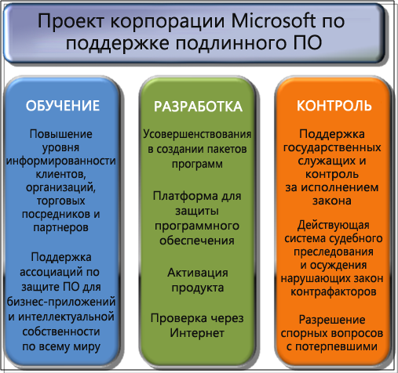
Чтобы обезопасить клиентов от риска использования контрафактного и нелицензионного программного обеспечения и предоставить возможность доступа ко всем преимуществам использования подлинного ПО, корпорация Майкрософт запустила инициативу по подлинному программному обеспечению
Microsoft Genuine Software Initiative (GSI). Проект GSI распределяет свои растущие инвестиции по трем стратегическим направлениям: обучение, разработка
и контроль.

Обучение
Корпорация Майкрософт непрерывно работает над повышением уровня осведомленности отдельных пользователей, организаций, торговых посредников
и других партнеров в вопросах важности прав интеллектуальной собственности для экосистемы и индустрии программного обеспечения, а также в вопросах преимущества использования подлинного ПО и риска использования контрафактного ПО. Таким образом, пользователи смогут защитить себя и быть уверенными, что используют лицензионное программное обеспечение. Например, на веб-сайте проверки подлинности Майкрософт можно найти подробную информацию и реальные образцы контрафактного программного обеспечения, которые помогают пользователям его идентифицировать.
Рисунок 1: Три направления инициативы
Microsoft GSI
Помимо предоставления собственных образовательных ресурсов, корпорация
Майкрософт активно поддерживает индустрию программного обеспечения и ассоциации по защите интеллектуальной собственности по всему миру, такие как Business Software Alliance (BSA), Business Action to Stop Counterfeiting and Piracy (BASCAP) и Alliance for Gray Market and Counterfeit Abatement (AGMA).

Разработка
Корпорация Майкрософт инвестирует значительные средства в технологии и программные функции, чтобы повысить уровень защиты ПО от подделывания и помочь клиентам
и партнерам определять подлинное программное обеспечение по упаковке и носителям. Данные инвестиции предназначены для усовершенствования упаковки, добавления платформы защиты программного обеспечения в качестве встроенного компонента ОС Windows и предоставления клиентам периодических обновлений, которые помогут им отличить подлинное ПО.

Упаковка
Подлинное ПО Майкрософт поставляется в пакетах самых различных типов, в зависимости от способа приобретения программного обеспечения заказчиком. Например, заказчик может приобрести компьютер с уже установленным программным обеспечением, приобрести ПО в магазине розничной торговли или у крупных организаций, а также с помощью одной из программ корпоративного лицензирования Майкрософт (на носителе для корпоративных клиентов). В некоторых случаях приобретаемый пакет включает в себя привлекательную упаковку, документацию и компакт- или DVD-диски с программным обеспечением. В других случаях пакет содержит только напечатанную лицензию и компакт-диски (DVD-диски) в запечатанном конверте.
Существует множество способов определения подлинности пакета с программным обеспечением Майкрософт, но самыми убедительными показателями подлинности являются сертификат подлинности (COA) и сложное голографическое покрытие на CD- или DVD-носителе. Сертификат подлинности — это метка, расположенная на пакете с продуктом, приобретенном в магазине розничной торговли, или содержащаяся в документах, предоставляемых при покупке компьютера (для компьютеров с предварительно установленным программным обеспечением). Сертификат подлинности позволяет клиентам визуально определить подлинность приобретенного программного обеспечения.

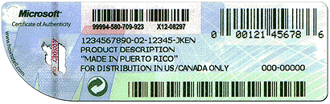
Рисунок 2: Сертификат подлинности розничного пакета
Сертификат подлинности не является лицензией, но без него пользователь не имеет законного права запускать копию программы Майкрософт. Сертификат подлинности не может быть приобретен отдельно от программы, подлинность которой он подтверждает. Подлинное программное обеспечение Майкрософт содержится на голографических компакт- или DVD-дисках (в том числе на DVD-носителях для корпоративных клиентов), имеющих различные характеристики, подтверждающие подлинность ПО, которые трудно копировать. Например, изображение подлинной голограммы изменяется при наклоне диска.
Подробные сведения (и примеры с изображениями) о способах определения подлинности голографических дисков Майкрософт и сертификатах подлинности см. на веб-сайте проверки подлинности.

Платформа защиты программного обеспечения
Вскоре после выпуска ОС Windows Vista® корпорация Майкрософт разработала набор технологий под названием «платформа защиты программного обеспечения» (SPP — Software Protection Platform). Эти технологии продолжают успешно применяться для определения контрафактных продуктов в ОС Windows Vista и лежат в основе технологий активации Windows в ОС Windows 7, используемых при активации и проверке. Платформа SPP разработана для борьбы с нарушением авторских прав, защиты потребителей от контрафактного программного обеспечения, а также для содействия корпоративным клиентам
в управлении лицензиями. Технологии SPP позволяют отдельным организациям и всей индустрии программного обеспечения совмещать инновации в сфере борьбы с нарушением авторских прав, методы обнаружения контрафактного ПО и способы сопротивления взлому в пределах одной платформы, обеспечивающей повышенную защиту программного обеспечения.

Microsoft Product Activation
Технологии активации Windows применяются в ОС Windows Vista, Windows 7,
Windows Server® 2008 и Windows Server 2008 R2. Кроме того, компонент Volume Activation (VA), входящий в набор технологий активации Windows, будет совместим с пакетом
Microsoft Office® 2010, выпуск которого намечен на ближайшее будущее. Дополнительные сведения о том, каким образом технологии активации и проверки применяются в пакетах
Microsoft Office, см. на веб-сайте Подлинное программное обеспечение Майкрософт.
Активация — это процесс установления связи между допустимым ключом продукта и компьютером. На большинстве компьютеров, приобретенных у надежных поставщиков или изготовителей, ОС Windows предварительно установлена, а программное обеспечение предварительно активировано изготовителем оборудования (OEM). У пользователя исчезает необходимость выполнения каких-либо дополнительных действий. Клиенты, приобретающие программное обеспечение Windows другими способами, например в магазине розничной торговли, с помощью программ корпоративного лицензирования Майкрософт или службы MSDN, могут активировать его с помощью службы активации Майкрософт в Интернете или по телефону. Кроме того, корпорация Майкрософт предоставляет крупным организациям возможность размещать и запускать службу активации непосредственно
в среде компании (подробно этот вопрос будет освещаться далее в документе).
Все способы активации, используемые корпорацией Майкрософт, разработаны для защиты конфиденциальности пользователя. Сведения, передаваемые в процессе активации, используются для подтверждения использования клиентом лицензионной копии ПО, после чего они объединяются для выполнения статистического анализа. На данной стадии полученные данные не могут быть связаны с отдельным клиентом. Корпорация
Майкрософт не использует полученные в процессе активации сведения для идентификации и вступления в контакт с пользователями. Дополнительные сведения о политиках конфиденциальности см. на веб-сайте Майкрософт в разделе Конфиденциальность.
Дополнительные сведения о технологии Microsoft Product Activation см. на веб-сайте
Самозащита от пиратства.

Проверка через Интернет
Выполнение проверки позволяет подтвердить активацию и использование лицензионной копии операционной системы Windows. При загрузке содержимого, предназначенного только для пользователей подлинного программного обеспечения Windows, из центра загрузки Майкрософт пользователи могут получать запросы на проверку установленной копии ОС Windows. Проверка может также выполняться при загрузке обновлений в Центре обновления Windows. В некоторых случаях компьютер, на котором проверка раньше завершалась успешно, может не пройти проверку в будущем. Это происходит потому, что корпорация Майкрософт постоянно обнаруживает новые формы нарушения авторских прав и обновляет компоненты по борьбе с нарушением авторских прав, используемые в процессе проверки, для предотвращения новых угроз.

Контроль
Корпорация Майкрософт активно поддерживает государственных служащих, государственные организации и правоохранительные органы в борьбе против распространителей контрафактного программного обеспечения. Корпорация Майкрософт каждый год получает тысячи отчетов от пользователей, ставших жертвами контрафактного ПО. Такие
отчеты можно отправлять с веб-сайтов Технологии активации Windows и Самозащита от пиратства, а также по адресу электронной почты piracy@microsoft.com. Для пользователей, предоставивших сведения, подтверждающие факт причинения ущерба от нарушения авторских прав, корпорация Майкрософт выполняет бесплатную замену продукта Майкрософт. Такие сведения, предоставляемые пользователями, помогают корпорации Майкрософт улучшить защиту от нарушения авторских прав для своих продуктов, а также позволяют корпорации Майкрософт и правоохранительным органам успешно вести судебные разбирательства с лицами, распространяющими контрафактное программное обеспечение.

Преимущества подлинного программного обеспечения корпорации Майкрософт
Использование подлинного программного обеспечения корпорации Майкрософт предоставляет значительные преимущества как индивидуальным клиентам, так и организациям,
и позволяет избежать рисков, возникающих в случае использования контрафактного программного обеспечения. Подлинное программное обеспечение публикуется корпорацией Майкрософт, поставляется из надежного источника и поддерживается корпорацией
Майкрософт или доверенным партнером.
Подлинное программное обеспечение корпорации Майкрософт предоставляет клиентам высокий уровень безопасности и своевременную поддержку, а также эксклюзивный доступ к обновлениям и загрузке, что способствует максимальной окупаемости программного обеспечения. Подлинное программное обеспечение позволяет клиентам использовать все преимущества программных продуктов корпорации Майкрософт: все программы обеспечены соответствующей документацией и функционируют в полном объеме, что позволяет клиентам максимально повысить производительность компьютеров.
Кроме того, в подлинном программном обеспечении корпорации Майкрософт имеются функции защиты от нарушения авторских прав, которые помогают пользователям визуально определять подлинность носителей и упаковки программных продуктов.
Для организаций, использующих корпоративное лицензирование или носитель корпоративной лицензии, использование подлинного программного обеспечения корпорации Майкрософт является гарантией надежности и простоты управления, которую обеспечивают средства многопользовательской активации для развертывания и проверки соответствия лицензий.

Активация и лицензирование ОС Windows 7
Клиенты могут получить лицензии для ОС Windows 7 по трем каналам: каналу розничной продажи, изготовителя оборудования (OEM) или по каналу корпоративного лицензирования. Для каждого компьютера под управлением ОС Windows требуется индивидуальная лицензия, а единственный законный способ лицензирования копии ОС Windows — это приобретение нового компьютера с установленной лицензированной (и предварительно активированной) копией ОС Windows или приобретение полного пакета Windows. Корпоративное лицензирование доступно только для обновления ОС Windows на компьютерах с лицензией Windows.
Каждый канал имеет свой особенный способ активации. Поскольку для организаций существует несколько каналов приобретения программного обеспечения Windows 7, они могут использовать различные сочетания методов активации. Некоторые выпуски ОС Windows, такие как Windows 7 Enterprise Edition, доступны только через канал корпоративного лицензирования.

Розничная продажа
Для продуктов Windows 7, приобретенных через Интернет или у доверенных торговых представителей (или непосредственно в корпорации Майкрософт), предоставляется индивидуальная лицензия. Каждая копия имеет уникальный ключ продукта, который содержится в сертификате подлинности (COA) на упаковке продукта. Для завершения активации клиенту необходимо ввести ключ продукта при установке или с помощью функции
«Активировать Windows» на панели управления в течение 30 дней с момента установки.

Изготовитель оборудования
Активация изготовителя оборудования (OEM) — это бессрочная, единовременная активация, связывающая ОС Windows 7 с микропрограммой (BIOS) компьютера. Активация выполняется до поставки компьютера клиенту, поэтому в данном случае никаких действий от конечного пользователя или организации не требуется. Копия Windows 7, устанавливаемая изготовителем оборудования на ПК, действительна только на данном определенном компьютере и не может быть повторно установлена и активирована с помощью носителя для восстановления системы, входящего в комплект поставки.
В некоторых случаях организации может потребоваться создать собственный образ ОС Windows 7 для установленных систем, отличающийся от образа, предоставленного изготовителем оборудования (OEM). Это возможно, однако необходимо иметь полное представление о доступных вариантах модификации образа, принципах обеспечения эффективных развертываний и соответствия политикам лицензирования корпорации Майкрософт.
Дополнительные сведения см. в документе Настройка Windows 7.
Активация OEM применима только к системам, приобретенным у изготовителей оборудования с предустановленной ОС Windows.

Многопользовательская активация
Многопользовательская активация (VA) — это пакет технологий и средств, разработанных для автоматизации процесса активации систем, развернутых с использованием носителя для корпоративных клиентов. Носитель для корпоративных клиентов обычно можно
получить в Сервисном центре программы корпоративного лицензирования (VLSC). Данный интерактивный ресурс разработан для помощи организациям в получении соглашений корпорации Майкрософт по корпоративному лицензированию. Он предоставляет возможность загрузки лицензированных продуктов, управления соглашениями корпорации Майкрософт по корпоративному лицензированию и получения ключей продуктов.

Многопользовательская активация в крупных организациях
В соответствии с политикой корпорации Майкрософт активация обязательна для всех выпусков ОС Windows 7, в том числе полученных по программе корпоративного лицензирования. Данное требование относится к ОС Windows 7, которая используется на физических и виртуальных компьютерах. Многопользовательская активация (VA) включает в себя набор средств автоматизации процесса активации на компьютерах, на которых будет выполнено обновление до корпоративных выпусков Windows 7. Автоматизация процесса осуществляется с помощью носителя для корпоративных клиентов и ключей многопользовательской активации. Организации могут воспользоваться двумя способами активации ОС Windows 7 с помощью ключей многопользовательской активации: службой управления ключами (KMS) и ключом многократной активации (MAK).

Служба управления ключами (KMS)
Организации могут использовать службу управления ключами (KMS) для локального управления процессом многопользовательской активации. С помощью KMS организация выполняет настройку локального узла (узлов) KMS, которые подключаются к ресурсу корпорации Майкрософт для активации узла (узлов) KMS. Отдельные системы всей организации подключаются к узлу (узлам) KMS и активируются явным образом.
С помощью KMS клиентские компьютеры подключаются к локальному узлу KMS для первоначальной активации, а затем периодически выполняют подключение для сохранения текущей активации. Служба KMS позволяет выполнить активацию на неограниченном числе компьютеров, поэтому она используется для соглашения о корпоративном лицензировании для любого количества систем.

Ключ многократной активации
Активация с помощью ключей многократной активации (MAK) используется в основном для единовременной активации с помощью размещенных служб активации корпорации Майкрософт. Каждый ключ имеет предварительно установленное количество разрешенных активаций, которое зависит от количества лицензий, входящих в соглашение о корпоративном лицензировании между организацией и корпорацией Майкрософт. Клиенты могут использовать MAK для активации целевых компьютеров с помощью служб активации (через Интернет или по телефону). Также можно коллективно активировать компьютеры с помощью средства управления многопользовательской активацией (прокси-приложения для управления активацией), интегрированного в пакет автоматической установки ОС Windows (Windows AIK). Кроме того, активация с помощью MAK значительно упрощается при использовании средства управления многопользовательской активацией (VAMT), которое позволяет организациям управлять системами, активированными с помощью ключа MAK, по мере их развертывания.

Решение, основанное на уведомлениях
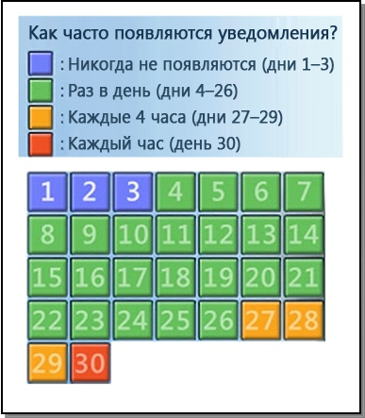
Большинству клиентов необходима уверенность в том, что их программное обеспечение соответствует условиям лицензирования. Они не желают рисковать репутацией или подвергаться штрафам за использование контрафактного ПО. После установки ОС Windows 7 клиентам предоставляется льготный период (обычно 30 дней), в течение которого они могут активировать имеющуюся копию ОС Windows. Кроме того, ОС Windows 7 будет уведомлять пользователей о начале и завершении льготного периода. В течение 30 дней льготного периода уведомление об активации отображается при входе в систему Windows 7 и в области панели задач в соответствии с расписанием (см. рисунок 3).
В соответствии с расписанием отображения уведомлений на четвертый день при входе в систему ОС Windows 7 после ввода учетных данных пользователя отобразится экран, аналогичный изображенному на рисунке 4.
Рисунок 3: Календарь уведомлений об активации

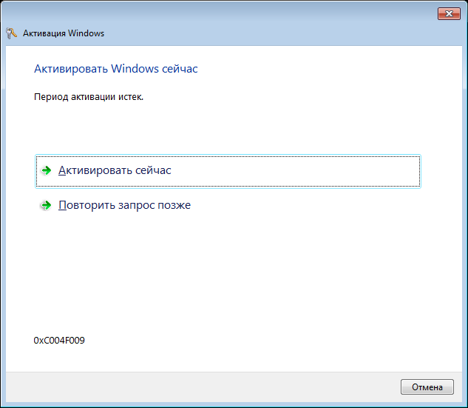
Рисунок 4: Уведомление о льготном периоде при входе в систему
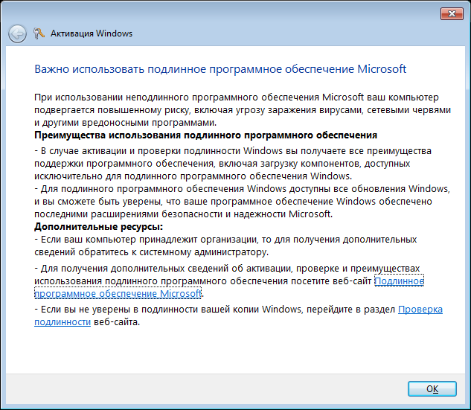
При выборе варианта «Отложить» отобразится сообщение, изображенное на рисунке 5, содержащее сведения о преимуществах использования подлинного программного обеспечения корпорации Майкрософт.
Рисунок 5: Преимущества использования подлинного программного обеспечения корпорации
Майкрософт
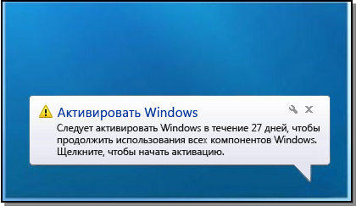
Уведомление (рисунок 6) будет отображаться в течение всего льготного периода, а частота его появления будет повышаться в соответствии с расписанием (рисунок 3). При щелчке уведомления откроется простое в использовании диалоговое окно активации.
Рисунок 6: Уведомление в течение льготного периода
Если в течение льготного периода активация не выполняется или система не проходит проверку, отображается другой набор уведомлений. Например, уведомление будет постоянно отображаться на черном фоне в верхней части рабочего стола (рисунок 7).

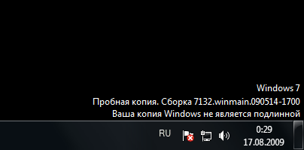
Рисунок 7: Уведомление после окончания льготного периода
Уведомления могут прерывать текущий ход работы пользователя, однако это не влияет на функциональность ОС Windows 7.

Усовершенствования активации в Windows 7

Улучшенное взаимодействие с пользователем
Улучшенные средства взаимодействия с пользователем VA позволяют организациям более точно настраивать интерфейс, эффективно избегать потенциальных проблем и быстрее устранять неполадки при активации.
Организации могут изменять различные элементы интерфейса, чтобы обеспечить пользователям удобство в работе. Например, если возникает связанная с активацией проблема, относящаяся к развертыванию в организации, администраторы могут настроить URL-адрес в параметре «Дополнительные сведения об активации через Интернет» в диалоговом окне «Активировать Windows», приведенном на рисунке 8.
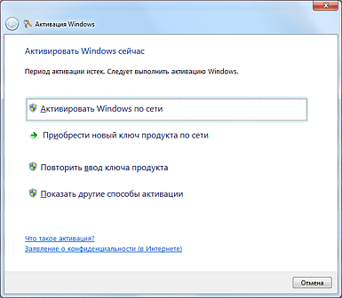
Рисунок 8: Настраиваемая администратором ссылка URL
Подобное действие помогает конечным пользователям быстро найти внутреннюю информацию и разрешить свои вопросы, не обращаясь в службу поддержки.
Корпорация Майкрософт также уточнила и дополнила сообщения об ошибках для конечных пользователей и администраторов на основе опыта работы с системой VA, включив
в них дополнительные сведения по устранению неполадок. Как показано на предыдущих рисунках, корпорация Майкрософт включила в диалоговые окна с уведомлениями более подробную информацию о действиях, которые необходимо предпринять конечным пользователям для исправления ошибок в кратчайшие сроки.

Усовершенствованная активация как часть развертывания
Корпорация Майкрософт усовершенствовала технологии VA таким образом, чтобы они лучше интегрировались в текущую ИТ-инфраструктуру организации.

Учет виртуальных систем
Благодаря внедрению KMS в ОС Windows Vista организации получили возможность активировать виртуальные системы, как если бы они были физическими компьютерами. В версии Windows 7 служба KMS также рассматривает виртуальные системы как физические. Поэтому в средах с небольшим количеством физических, но с большим количеством виртуальных систем служба KMS теперь учитывает типы систем, поскольку она отслеживает минимальные пороговые значения, необходимые для активации KMS. Благодаря этому служба KMS очень удобна для организаций, которые в значительной степени используют виртуализацию инфраструктур.

Улучшенная служба DNS
С момента появления KMS процесс активации клиента с узла KMS стал автоматическим и прозрачным (как для конечных пользователей, так и администраторов). Тем не менее, клиентам со сложными установками DNS стал требоваться больший контроль над взаимодействием KMS с клиентами в среде системы доменных имен (DNS). В связи с этим корпорация Майкрософт внедрила следующие основные улучшения.
- Администраторы могут использовать обычные методы Windows (например, групповые политики и протокол DHCP), чтобы компьютеры-клиенты всегда могли находить соответствующий узел KMS. Это особенно полезно в средах с несколькими зонами DNS. В таких случаях узел KMS можно устанавливать на одном сервере, даже если клиенты могут располагаться в различных зонах DNS.
- Администраторы могут устанавливать приоритеты узла KMS и выравнивать трафик по нескольким узлам KMS. При этом переопределяется поведение клиентов KMS, которое заключается в случайном выборе узлов KMS по распределенной инфраструктуре.

Активация на основе маркеров
Активация на основе маркеров — это специализированный способ активации, доступный для одобренных клиентов, пользующихся корпоративным лицензированием Майкрософт. Он применяется при определенных сценариях, когда конечные системы отключены от сети или телефона. Эта функция позволяет заказчикам использовать инфраструктуру открытых ключей (Public Key Infrastructure, PKI) и цифровые сертификаты (маркеры, обычно хранящиеся на смарт-картах) для локальной активации ОС Windows 7 (и Windows Server 2008 R2). Клиентам нет необходимости активировать ПО через KMS или MAK.

Улучшенное управление
Следующие улучшения помогут администраторам лучше управлять развертыванием служб активации и ключами.

Расширение свойств WMI
В ОС Windows 7 свойства и методы WMI службы лицензирования ПО стали более гибкими и управляемыми. Например, администраторы могут возвращаться к исходному состоянию активации, всегда зная, сколько осталось таких действий.

Изменение значений допустимой конфигурации оборудования
В ОС Windows 7 необходимость повторно активировать систему в результате отклонения от допустимой конфигурации сведена к минимуму.

Объединенный портал управления
Все предыдущие порталы VL были объединены в центр поддержки корпоративных лицензий (VLSC). Этот единый усовершенствованный портал был создан, чтобы помочь организациям определять, отслеживать и организовывать свои ключи активации в одном легкодоступном месте.

Прозрачное управление пределами MAK
В ОС Windows 7 служба VA ведет регулярное наблюдение за использованием клиентом ключа MAK. Если степень использования приближается к текущему пределу MAK, служба VA увеличивает его по шагам, что снижает временные затраты на администрирование.

Повышенная эффективность
Помимо вышеописанных расширений функций, службы и инструменты VA в ОС Windows 7 функционируют лучше и требуют меньше системных ресурсов. Это является результатом следующих действий:
- улучшения производительности основной службы (например, снижения количества операций ввода-вывода на диске), благодаря чему она работает более эффектив–но и только при реальной необходимости;
- уменьшения объема используемой памяти.

Меры корпорации Майкрософт, направленные на получение ее клиентами подлинного ПО
Многие люди и даже организации приобретают контрафактное ПО, не подозревая об этом. В крупных организациях, имеющих соглашения о корпоративном лицензировании, также могут происходить непреднамеренные нарушения условий лицензии, а также неумышленные ошибки в управлении ключами многопользовательской активации, что приводит к утере и краже ключей.
Во всех этих случаях корпорация Майкрософт работает над предоставлением обучения, услуг и инструментов, чтобы помочь клиентам вернуть подлинное ПО. В дополнение
к различным решениям, описанным ранее в этом документе, ниже приводятся определен–ные действия, которые могут предпринять клиенты для разрешения вопросов, связанных
с контрафактным ПО и проблемами совместимости.

Подозрения на наличие контрафактного ПО
При возникновении подозрения о приобретении или установке контрафактного ПО,
рекомендуется выполнить следующие действия:
- сообщить об этом, используя интерактивный инструмент создания отчетов;
- проверить ПО для определения его подлинности.
Корпорация Майкрософт также предлагает несколько вариантов получения легальной копии Windows, в том числе бесплатное предложение для потерпевших клиентов, которые были введены в заблуждение при покупке высококачественных контрафактных копий.

Нарушение условий лицензии
Организации могут столкнуться со следующими проблемами несовместимости при лицензировании:
- несоответствие компьютеров операционной системе (система VL используется на компьютерах без соответствующей операционной системы);
- несоответствие лицензий операционной системе (например, попытка обновления
с Home Edition до Professional Edition);
- неверный выбор лицензий для операционной системы (например, количество развернутых систем превышает количество приобретенных лицензий);
- необходимость права на повторное использование образов для лицензий.
В этих случаях клиенты могут приобрести соглашение о подлинности Windows через корпорацию Майкрософт или ее авторизованных партнеров.

Заключение
Риски и ущерб от нарушений авторских прав и использования контрафактного ПО являются реальными. Они подвергают клиентов таким угрозам безопасности, как воздействие вредоносного ПО, невозможность приобрести обновления и необходимые услуги, а также затруднения при получении полного доступа ко всему набору возможностей программ Майкрософт. Компьютерное пиратство стало настолько совершенным, что даже отдельные пользователи и организации с самыми добросовестными намерениями могут быть введены в заблуждение при использовании нелицензионного ПО. Поэтому корпорация Майкрософт постоянно увеличивает инвестиции в инициативу по подлинному программному обеспечению Genuine Software Initiative, предоставляя обучение, инструменты разработки и политики контроля, которые помогают отдельным клиентам и организациям идентифицировать контрафактное ПО, а также активировать ПО Майкрософт и проверять его подлинность.
В технологии активации Windows в версии Windows 7 внесены существенные улучшения. Удобство работы для конечных пользователей повышается благодаря наглядному и простому интерфейсу, который настраивается системными администраторами и дает возможность корпоративным пользователям более эффективно управлять активацией как частью развертывания. Улучшена поддержка виртуальных систем и интеграции DNS, что упрощает процесс управления и создания отчетов.

Дополнительные ресурсы
Дополнительные сведения по следующим темам:
- Самозащита от пиратства — Насколько вы защищены?
- Самозащита от пиратства — Легализация
- Идентификация контрафактного ПО
- Многопользовательская активация Microsoft TechNet Windows
- Корпоративное лицензирование Майкрософт
- Общие сведения о Windows 7

Ущерб от приобретения и использования пиратского программного обеспечения, отчет IDC, Джон Ф. Ганц (John F. Gantz), Кристиан А. Критьянсен (Christian A. Chritiansen), Аль Гилен (Al Gillen), октябрь 2006 г.
Использование подлинного ПО взаимовыгодно для клиентов, корпорации Майкрософт и партнеров, Лаура Дидио (Laura DiDio), аналитическая компания Yankee Group Research, январь 2007 г.
Влияние нелицензионного ПО на организации среднего бизнеса, отчет компании Harrison Group, 2008 г.

